**An Sorcas**

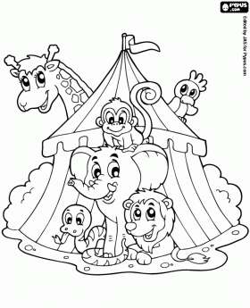

Seo é an sorcas.

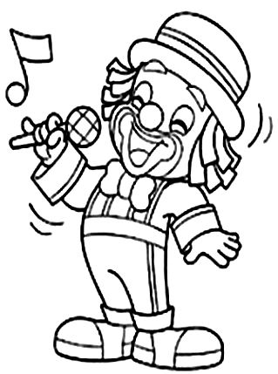

Tá an fear grinn ag canadh.

Tá an tíogar ag léim.

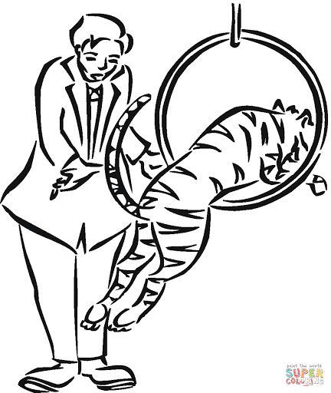

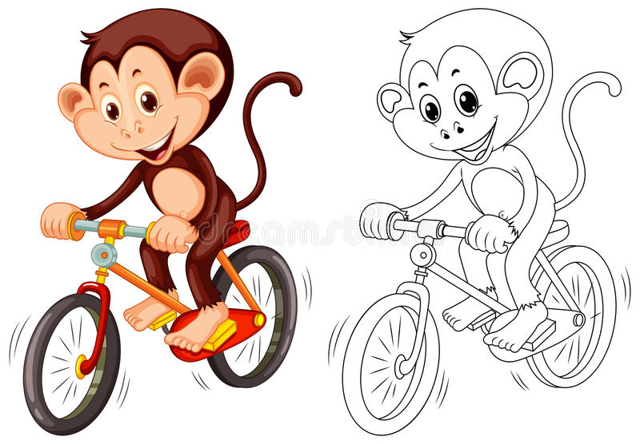

Tá an moncaí ag rothaíocht.

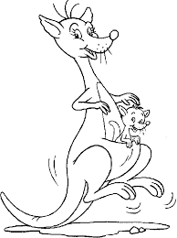

Tá an cangarú ag léim.

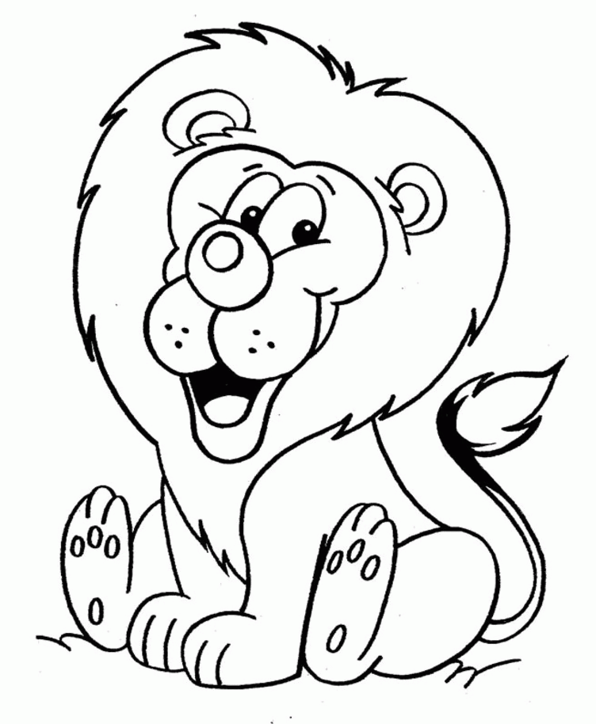

Tá an leon ag gáire.

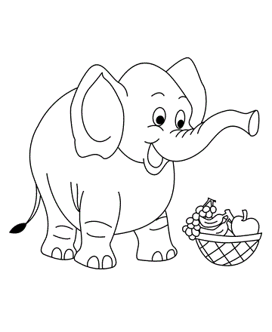

Tá an eilifint ag ithe.